 FICHA DE INSCRIÇÃO DE ATLETAS DE HANDEBOL

|  |  |  |  |  |
| --- | --- | --- | --- | --- |
| **ESCOLA** | EREFEM CRISTIANO BARBOSA E SILVA | | | |
| **CATEGORIA** | MIRIM | **SEXO** | FEMININO | |
| **RESPONSÁVEL** | . RICARDO | | **FUNÇÃO** | PROFESSOR |
| **EMAIL (ESCOLA)** | escolacristianobarboso@hotmail.com | | **FONE (ESCOLA)** | 81 99939-1670 |
| **E-MAIL** | ri.og.1727@gmail.com | | **FONE** | 81 98994-7306 |

|  |  |  |  |
| --- | --- | --- | --- |
| **RELAÇÃO DE ATLETAS** | | | |
| **NOME** | | **NASCIMENTO** | **RG** |
| **01** | AMANDA VITÓRIA CORREIA PEREIRA | 31/01/2011 |  |
| **02** | EMANOELE RAVANNE NASCIMENTO DA SILVA | 20/06/2011 |  |
| **03** | LARISSA RAFAELY COSTA MELO | 06/08/2010 |  |
| **04** | MARIA EDUARDA SAMPAIO BISPO | 05/12/2010 |  |
| **05** | HELLEN KAROLINE LIMA DE SOUSA | 08/01/2012 |  |
| **06** | MARIA LARISSA TAVARES DOS SANTOS | 20/02/2011 |  |
| **07** | ANANDA RAFAELLY CABRAL DA SILVA | 30/11/2011 |  |
| **08** | EMANUELLY CECILIA DA SILVA | 07/05/2011 |  |
| **09** | GABRIELLA SOARES GOMES | 03/10/2011 |  |
| **10** | SUZANNE VITORIA DA SILVA | 03/06/2012 |  |
| **11** |  |  |  |
| **12** |  |  |  |
| **13** |  |  |  |
| **14** |  |  |  |
| **15** |  |  |  |
| **16** |  |  |  |

|  |  |  |  |  |
| --- | --- | --- | --- | --- |
| TÉCNICO: | RICARDO | | CREF Nº: | 003857-G/PE |
| E-MAIL | ri.og.1727@gmail.com | FONE: | 81 98994-7306 | |

|  |  |
| --- | --- |
| RECEBIDO E CONFERIDO POR: | DECLARO SER CONHECEDOR DAS LEIS ESPORTIVAS INTERNACIONAIS, REGRAS OFICIAIS DAS MODALIDADES E MEDIDAS DISCIPLINARES DOS JOGOS. ASSIM, SUBMETO-ME SEM RESERVA ALGUMA A TODAS AS CONSEQUÊNCIAS DOS REFERIDOS ATOS, ACATANDO E RESPEITANDO AS DECISÕES DO ALUDIDO REGULAMENTO, BEM COMO, RESPONSABILIZANDO-ME PELA FIDEDIGNIDADE DAS INFORMAÇÕES E DADOS CONTIDOS NESTA FICHA E PELAS ATITUDES DESTA COMISSÃO TÉCNICA E ATLETAS |
| EM:  / / | EM: / / |
| ASS. DO RESPONSÁVEL DA ESCOLA |



**SUZANNE VITORIA DA SILVA**

**EMANOELE RAVANNE NASCIMENTO DA SILVA**



**DOS BARREIROS - 2023**

**JOGOS ESCOLARES MUNICIPAL**

Nome Completo

**SUB - 09**

**SUB - 09**

**DOS BARREIROS - 2023**

**JOGOS ESCOLARES MUNICIPAL**

Nome Completo

**03/06/2012**

Data de Nascimento

Data de Nascimento

**EREFEM CRISTIANO**

Equipe / Escola

**20/06/2011**

**EREEFEM CRISTIANO**

Equipe / Escola

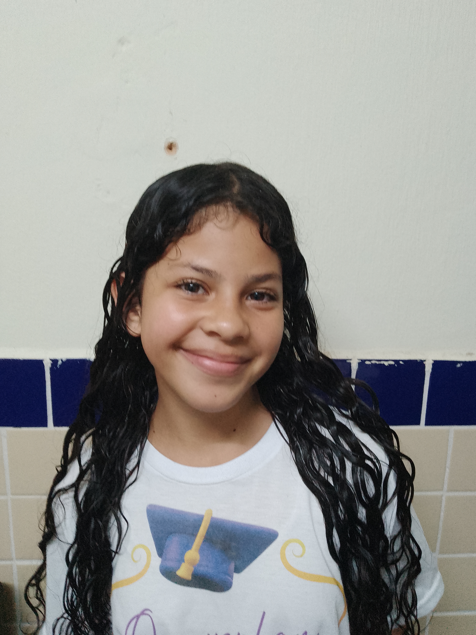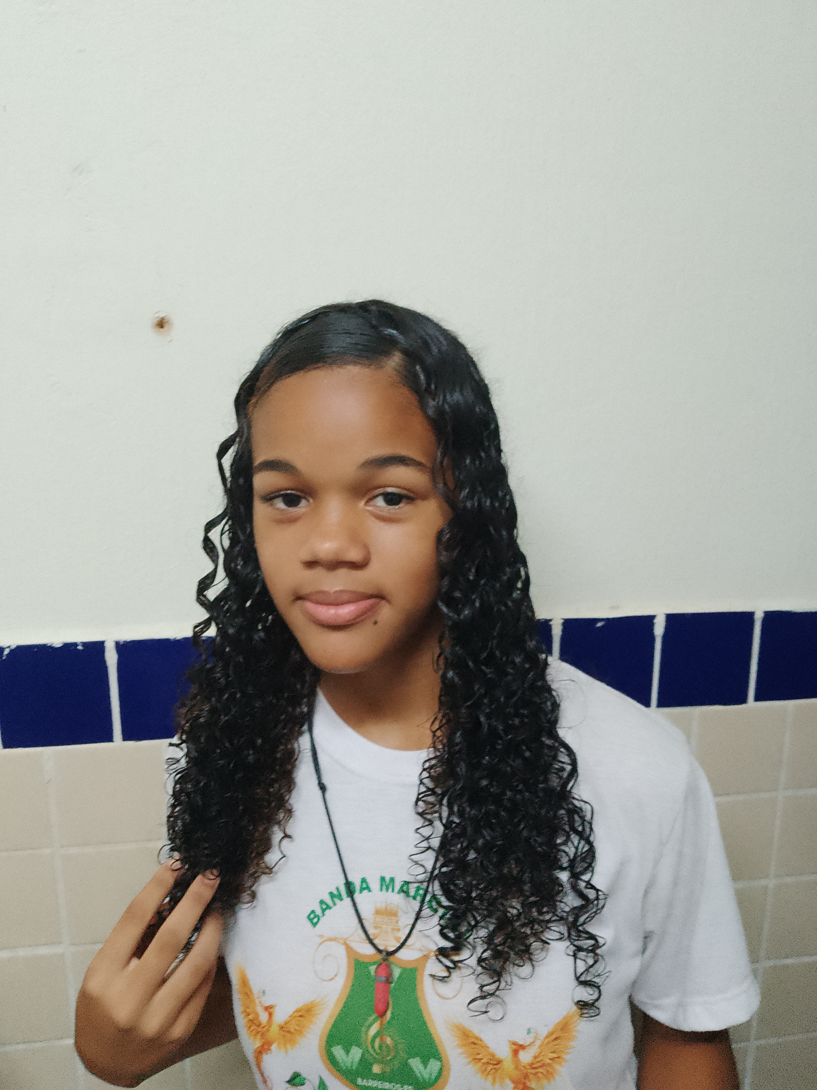

Registro

Registro



CPF

**NÕA TEM**

**NÃO TEM**

CPF

Matrícula

**NÃO TEM**

Matrícula

**NÃO TEM**

**3670105**

**3670140**

**JOGOS ESCOLARES MUNICIPAL**